密级：

关于DXF导入异形无法生产解决方案说明文档

作者： 袁梓埠
时间： 2017年8月10日
部门： 开发
目录
第一章 概述 3
1.1 现有雕刻机软件的不足 3
第二章 需求分析 3
2.1新雕刻机软件的需求 3
第三章概要设计 4
3.1软件模块图 4
3.2软件流程图 5
3.3各模块概要说明 5
3.3.1数据管理模块 5
3.3.2文件读写模块 5
3.3.3主程序界面模块 6
3.3.4导出开料和贴标文件模块 6
3.3.5异形管理模块 6
3.3.6二维码生成模块 6
第四章 详细设计 6

第一章 概述

1.1 现有异形流程说明
1、设计生产需要的是成型尺寸。
2、优化速度慢，特别是多板的情况下。
3、下刀点无法调整，特别是多异形的情况下。
4、无纹理排样，出现槽孔丢失、旋转不正确，甚至板件丢失的情况

第二章 需求分析

2.1新雕刻机软件的需求
- 提高板材利用率。
- 提高优化速度。
- 解决调整下刀点问题。
- 解决无纹理排样问题。

- 多个优化方案可供选择
- 要求：1.不读锁，加入网络验证
- 板件排版原点可调节，四个角
- 软件流程优化（需要集体开会讨论）
- 叠切功能（大功能）
- 优化选项——反面孔槽聚集在一起排，减少翻板次数
- 混排功能——一次性导入多个hgm
- 最近打开的文件
- 切割顺序，电子锯顺着切，雕刻机反着切

第三章 概要设计

3.1软件模块图
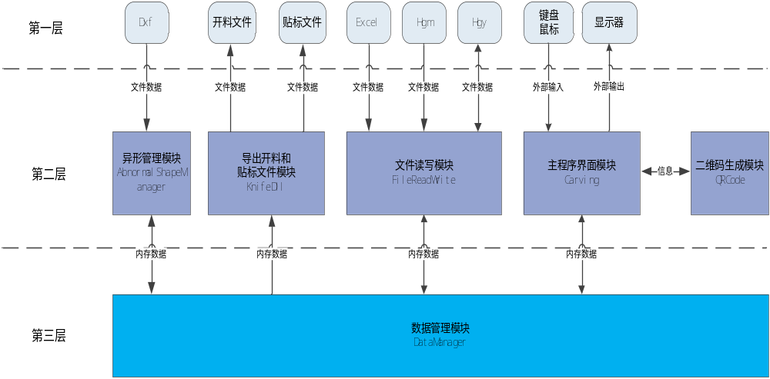

3.2软件流程图
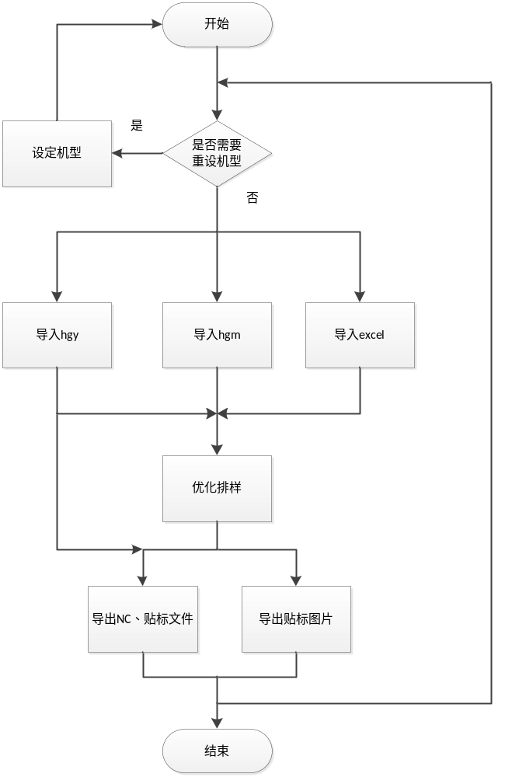

3.3各模块概要说明

3.3.1数据管理模块
主要管理最核心的数据结构，排样算部分法对数据结构部分进行处理。

3.3.2文件读写模块
主要负责excel、hgm、hgy等文件的读写工作，读入内存构建数据结构、将内存数据结构保存为相关文件。

3.3.3主程序界面模块
主要将数据管理模块的数据显示出来，设置参数。

3.3.4导出开料和贴标文件模块
主要用于导出开料的NC文件和自动贴标机所需的文件。

3.3.5异形管理模块
主要用于导入dxf文件用于自定义异形功能和新刀补。

3.3.6二维码生成模块
主要用于生成贴标机所需的条码、二维码等。

第四章 详细设计

